附件5

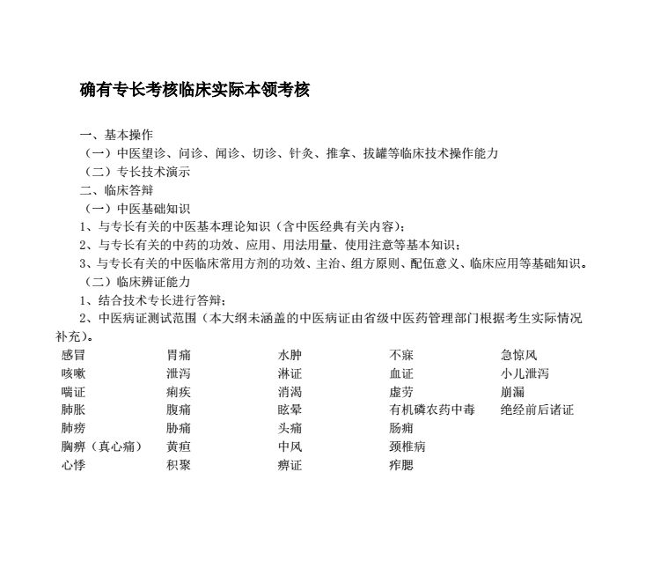
传统医学出师考核和确有专长考核大纲（试行）确有专长考核临床实际本领考核内容

